_____________________________
Le nombre 8.

- Colorie 8 objets.
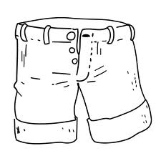
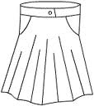
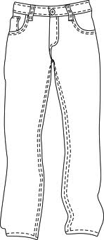
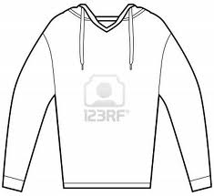
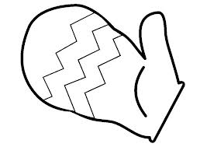
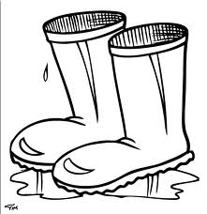
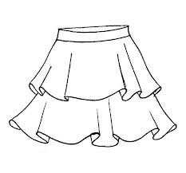

- Dessine 8 flocons de neige.

- Complète pour faire 8.

- Complète les ensembles pour faire 8.

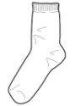

____________________________
Le nombre 8.

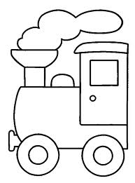
- Complète le train des nombres.

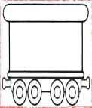
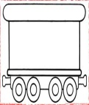
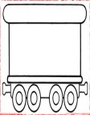
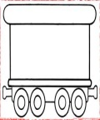
10

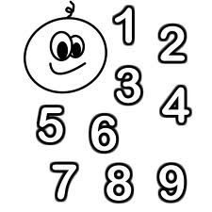
- Colorie le chiffre 8.

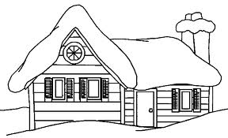
- Place les voisins de 8.
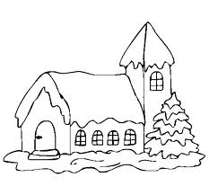
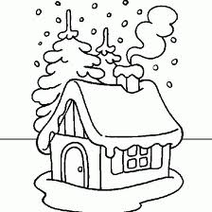
10
8

- Compare 8 (> < =).

8 …… 4  8 …… 8 | 8 …… 10  9 …… 8 | 8 …… 2  6 …… 8 | 8 …… 7  0 …… 8

- Colorie le 8ème sapin en vert.
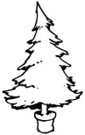

- Colorie le 8ème flocon en jaune.

_____________________________
Le nombre 8.

- Colorie 8 objets.

- Fais des paquets de 8 nuages.

- Barre ou ajoute pour avoir 8.

_____________________________
Le nombre 8.

- Complète les dominos pour avoir 8.

- Relie les quantités qui font 8.

 |  |  |  |  |  | 2 |  |  |  | 7
 |  |  |  |  |  | 1 |  |  |  | 5
 |  |  |  |  |  | 3 |  |  |  | 6
 |  |  |  |  |  | 5 |  |  |  | 0
 |  |  |  |  |  | 7 |  |  |  | 1
 |  |  |  |  |  | 8 |  |  |  | 3
 |  |  |  |  |  | 4 |  |  |  | 8
 |  |  |  |  |  | 6 |  |  |  | 4
 |  |  |  |  |  | 0 |  |  |  | 2

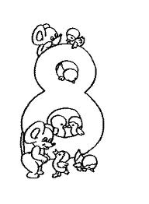

_____________________________
Des problèmes avec 8.

- J’ai 8 sucettes. | J’en mange 2. | Dessine ce qu’il reste.
- Maman achète 8 œufs.  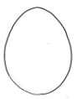 | 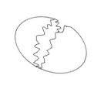  Elle en casse ……. | Dessine les œufs qui restent.
- J’ai 8 €. | J’achète pour …… €. | Dessine les pièces qui restent.
- J’ai 8 billes. | J’en perds ……. | Dessine les billes qui restent.
- Il y a 8 quilles. | Papa en renverse ……. | Dessine les quilles qui restent debout.

_____________________________
Le nombre 8.
Choisis 2 couleurs différentes et fais les calculs.
3 + … = 8 |  |  |  |  | 5 + … = 8

6 + … = 8 |  |  |  |  | 2 + … = 8

1 + … = 8 |  |  |  |  | 7 + … = 8

4 + … = 8 |  |  |  |  | 0 + … = 8

8 + … = 8 |  |  |  |  | … + 3 = 8

_____________________________
Des problèmes avec 8.

Tu possèdes 8 €. Que peux-tu acheter ? Trace des croix dans les colonnes.
Tu peux acheter plusieurs fois le même objet.
 | 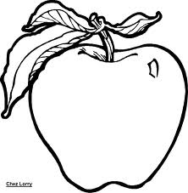  4 € | 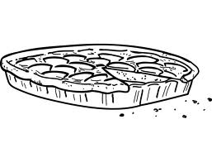  7 € | 1 € | 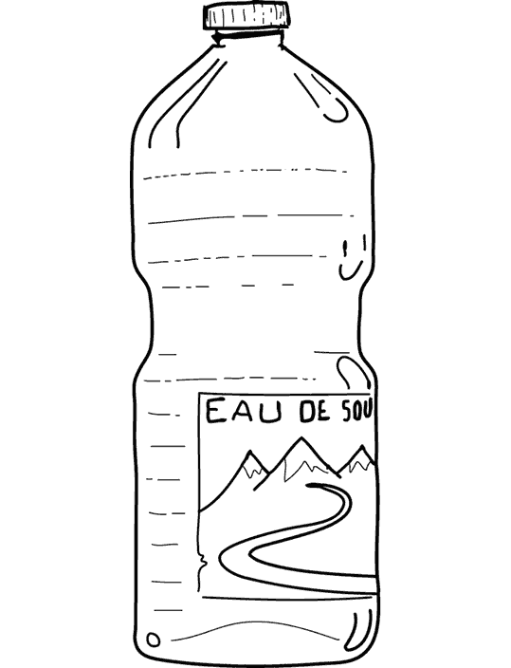  2 € | 5 € | 3 €
8 €
8 €
8 €
8 €
8 €

Si tu achètes  et | Tu vas payer ………. €.
Si tu achètes  et | Tu vas payer ………. €.
Si tu achètes  et | Tu vas payer ………. €.
Si tu achètes  et  et | Tu vas payer ………. €.

_____________________________

Le nombre 8.

Complète les dominos pour faire 8 et complète les calculs.
3 + … | 5 + … | 4 + …
… + … | … + … | … + …
… + … | … + … | … + … + …
… + … | … + … | … + …
… + … | … + … | … + …

